Referat, styremøte Havstril padleklubb tysdag 3. oktober, Austevoll forlag, Storebø kl 19:00
Desse møtte: Kersti Østervold, Kathrine Hausberg, André Hole, Doris Bakke (varamedlem) og Trond Hagenes (referent). Forfall: Hilde E. Klepsvik.

Sak 11/23 Økonomioppdatering
Medlemstalet er redusert frå om lag 170 til 140. Etterspurnaden etter introkurs, ei av dei viktigaste inntektskjeldene våre, er gått frå særs høg til historisk låg i Havstril-samanheng på eitt år. Dette gjev utfordringar når det kjem til pengeflyt. Forventar likevel eit år med nokolunde balanse mellom inntekter og utgifter.
Den økonomiske stoda vart samrøystes teke til orientering.

Sak 12/23 Kystturhytta - framdrift
Etter at hytta kom inn på kommunens prioriteringsliste som nummer 8, har det ikkje skjedd mykje. Har avventa møte med kommunalsjef, som er heilt klar på at kommunen ikkje har kapasitet til å fylgja dette opp. Me må dermed gjera jobben som byggherre sjølv, og me mistar mange av fordelane med OPS-prosjektet - mellom anna må me betala MVA, som me nok då berre får delvis refundert. Om me får stadfesta at det kommunale tilskotet til bygging står seg òg i 24, må me gjera eit skikkeleg initiativ for å få prosjektet ferdigstilt.
Styret tok samrøystes informasjonen til etterretning.

Sak 13/23 Erfaringar frå sommarskulen '23
Me arrangerte femdagars sommarskule i samarbeid med seilforeininga. Begge klubbar ser nytta i å halda fram samarbeidet, aktivitetsleiar O. A. Østervold, nestleiar A. Hole og leiar T. Hagenes har hatt evalueringsmøte med seilforeininga. Me meiner at synergiane kan bli permanente. Til 2024 ynskjer dei to klubbane å leggja til rette for mellom anna ei eiga siglebryggje (permanent) og lagring av joller på land i sommarhalvåret.

Før 24-versjonen av sommarskulen viser røynslene at me må vera klare i forventningar om å til ei kvar tid kle seg med flytevest ved og i vatnet på leiren. Ein må koordinera frå landsida ved uynskte hendingar etc. Me må kjøpa inn 2 stk VHF-ar til Havstril og arrangera felles VHF-kurs med seilforeininga. Me er òg samde med Asf om at det er lettare å handtera ei gruppe på 12 deltakarar, altså 24 til saman. Me må òg ha nokre fastare rammer om fredagen, f. eks. konkurranse el.

Styret ynskjer å halda fram samarbeidet kring sommarskulen.

Sak 14/23 Oppdatering padlelei Vestland

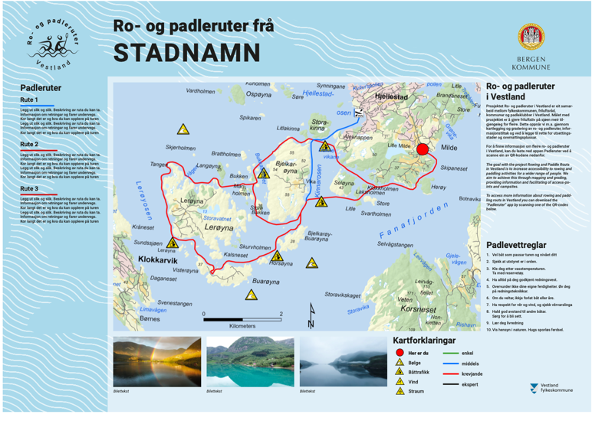

Leiar har hatt to møte med Austevoll kommune og BOF, som har innteke ei slags koordinerande rolle i regionen. Leiar møter NPFs regionkoordiator før møtet. Delmål er grunneigaravtaler der kajakkar kan setjast ut og bilar parkerast. Applikasjon, gradering av løyper og aktuelle infoskilt. Prioritet er ut frå Sveholmen.

Havstril vil jobba med å få realisert fleire padleruter i løpet av 2024.

Sak 15/23 Ungpadling 2024
Utover sommarskulen har me ikkje hatt noko tilbod for ungdommen i 2023. Styret vedtok at det må lagast ei rulleringsliste med datoar tidleg på vår, sommar, der ein køyrer padlingar så sant det er vêrtilhøve.

Sak 16/23 Klubbkveld 23
Det vert tillyst enkel klubbkveld med servering og framvising av lysbilete, med trekking av premiar i Trimpoenga + deltakarpremiar. I år satsar me berre på lokale krefter.

Sak 17/23 Ymse-diverese
Havstril er invitert til å laga eit padleopplegg ved Kystsogehelga i august 24. Me satsar på å få noko til her, og møter representantar frå Bekkjarvik eiendom på våren.

Me vil òg forsøkja å ha stand på handlesentra og ein open dag på Sveholmen i mai-juni '24 for å auka rekrutteringa.

